1.程序代码
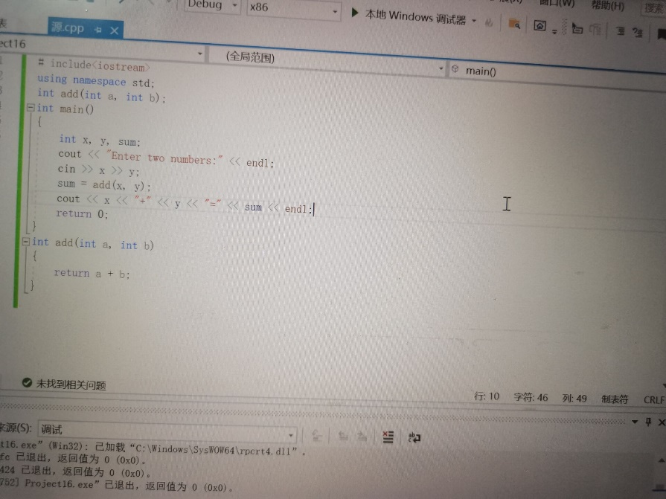
2.运行结果
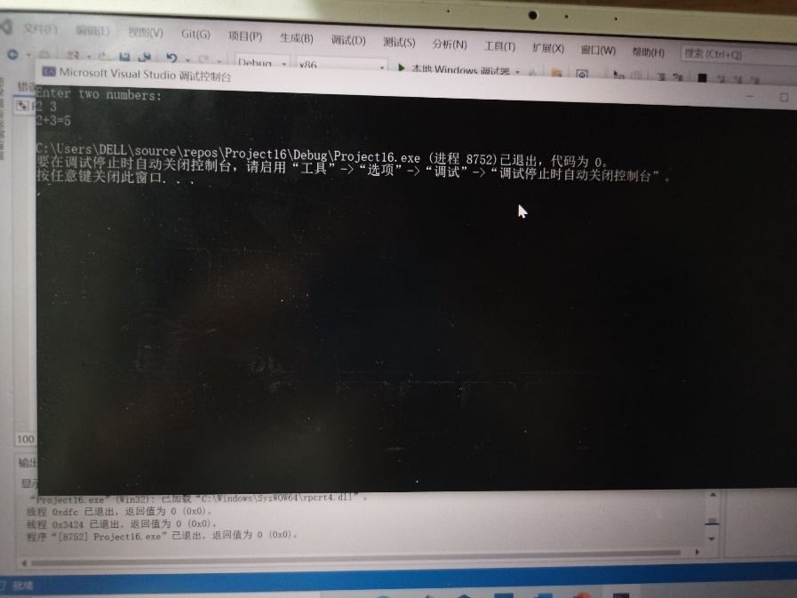
3.心得体会
在写程序时，也遇到了许多问题，很多都是因为之前写c语言写习惯之后，在写c++与c语言的一些知识搞混了，导致会出现一些编译错误，比如声明函数时，c语言的要求不高，声明方式有多种，但是c++为了能够保证程序的准确性，对函数声明的要求较高，需要返回值类型、函数名和参数表都有，我在编译时，就没有注意到这一点，导致耽误了许多时间来寻找这个错误。还有在运用cin和cout时的不熟练，也导致了几次编译错误。总的来说这次的上机实验难度系数还不是很大，能够看书自己解决所有问题，在规定的时间内完成本次上机实验。

